Максимова Наталья Ильинична.

Формирование основ патриотизма у дошкольников на примере организованной образовательной деятельности в форме интегрированного занятия «Моя Родина – Россия. Народные промыслы»

Целью интегрированного занятия является раскрытие сущности изучаемой темы с помощью её разностороннего анализа. Образовательная деятельность строится на междисциплинарной связи понятий. Рассмотрение объекта под разными углами даёт возможность сформировать полученные знания в единую систему, учит ребёнка осмысленному отношению к окружающему миру, развивает фантазию, творчество, повышает мотивацию детей к познанию нового.
В ходе занятия, я постаралась сформировать представление о стране, в которой мы живём, воспитать чувство любви к Родине, чувство гордости за свою Родину – Россию. Началось занятие с прослушивание стихотворения Георгия Ладонщикова «Наша Родина». Вместе с детьми вспомнили пословицы и поговорки о родной стране.
Рассмотрели карту России, обратив внимание на то, что наша страна самая большая в мире. Закрепили эти знания, прорисовав и обозначив границы России на контурной карте, подчеркнув, как велика и необъятна наша Родина. Это задание вызвало у ребят неподдельный интерес. Оно было для них ново и увлекательно.
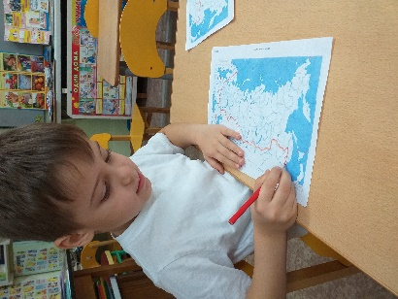

Дети познакомились с символами нашего государства. Рассмотрели герб нашей страны и получили представление о том, что на нём изображено.
У России величавый
На гербе орёл двуглавый,
Чтоб на запад и восток
Он смотреть бы сразу мог.
Сильный, мудрый он и гордый.
Он – России дух свободный.
В. Степанов.
На щите изображён всадник на белом коне – Георгий Победоносец. Он побеждает дракона, что означает победу добра над злом.
Рассмотрели мы и российский флаг, познакомившись со значением каждого цвета на нём.
Три полоски цвета – это неспроста:
Белая полоска – мир и чистота,
Синяя полоска – это цвет небес,
Куполов нарядных, радости, чудес,
Красная полоска – подвиги солдат,
Что свою Отчизну от врагов хранят.
Он страны великой самый главный знак –
Доблестный, трёхцветный
Наш российский флаг!
Дети получили представление о том, что необходимо бережно и трепетно относится к символам государства, защищать честь флага и честь нашей Родины.
В нашей группе оборудован уголок патриотического воспитания детей. В нём представлены книги и рассказы о России и о нашей малой Родине – Мурманской области, собраны открытки с достопримечательностями нашей страны. На выставке представлены детско-родительские работы на тему «Моя малая Родина» о значимых и интересных местах нашей области. Работа по взаимодействию с семьями воспитанников в данном направлении, ведётся постоянно, так как семья ребёнка – ключевое звено в духовно-нравственном и гражданско-патриотическом воспитании.
Отдельное внимание уделяется работе с лэпбуком «Россия – Родина моя». Дети знакомятся с пословицами и поговорками о родной земле, узнают о традиционных русских праздниках, о народах, проживающих на территории нашей страны, их культуре, быте, обычаях. Дети познакомились с традиционными русскими промыслами: Хохломской и Городецкой росписью, Дымковской игрушкой, Палехской миниатюрой, Гжельской росписью.

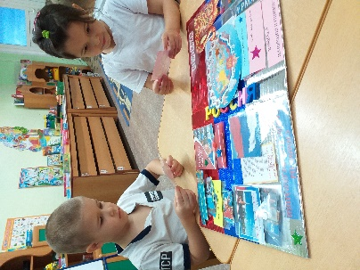

Знакомство с народными промыслами продолжилось дидактической игрой «Собери узор». Дети с удовольствием играли и ещё раз закрепили многообразие и названия русских промыслов.
Более подробно дети познакомились с Гжельской росписью, узнали о мастерах-художниках, расписывающих посуду и игрушки, используя всего два цвета и создавая с их помощью настоящие шедевры.
Поверить трудно: неужели
Всего два цвета? Чудеса!
Вот так художники из Гжели
На снег наносят небеса!
Была организована выставка, на которой были представлены изделия, выполненные гжельскими мастерами. Ребята с интересом рассматривали, трогали и играли с удивительными экспонатами.

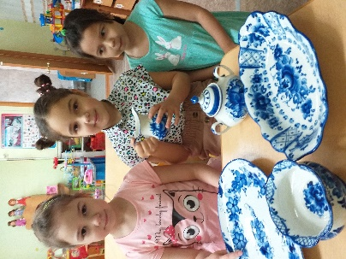

В ходе предварительной работы мы с детьми изготовили тарелки для росписи в технике папье-маше. Ребята работали увлечённо и с интересом осваивали новую для них технику. Им не терпелось узнать, что же будет дальше.
А дальше началось самое удивительное и волшебное! Дети почувствовали себя настоящими мастерами-художниками. Они расписали тарелки из папье-маше Гжельской росписью. И вот какая красота у нас получилась в итоге!
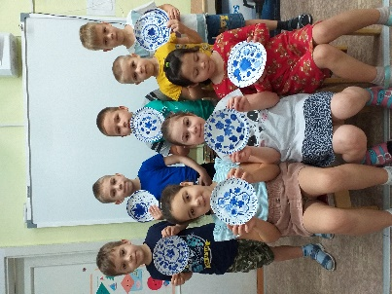

Мы устроили выставку детских работ, где все желающие могли полюбоваться на результат нашего труда.
Чувство любви к Родине – это одно из самых сильных чувств в душе каждого человека, это те корни, которые привязывают его к семье, родному городу, родной культуре, Отечеству. И развивать это чувство, сформировать его в полной мере в душе каждого ребёнка – наша первостепенная задача, которая приведёт к главному результату – знать и любить Родину, быть её неотъемлемой частью.
Список используемой литературы.
1. Алёшина Н.В. Патриотическое воспитание дошкольников: методические рекомендации/Н.В.Алёшина.- М.:ЦГЛ, 2005.
2. Ветохина А.Я. Нравственно-патриотическое воспитание детей дошкольного детства. – СПб.: ДЕТСТВО-ПРЕСС,2010.
3. Зацепина М.Б., Комарова Т.С. Интеграция в системе воспитательно-образовательной работы в детском саду. Пособие для педагогов дошкольных учреждений. – М.: МОЗАИКА-СИНТЕЗ, 2010.
4. Комарова Т.С. Изобразительная деятельность в детском саду. – М.:МОЗАИКА-СИНТЕЗ,2018.
5. Народное искусство в воспитании дошкольников/ Под ред. Комаровой Т.С. – М.: Педагогическое общество России, 2005.

